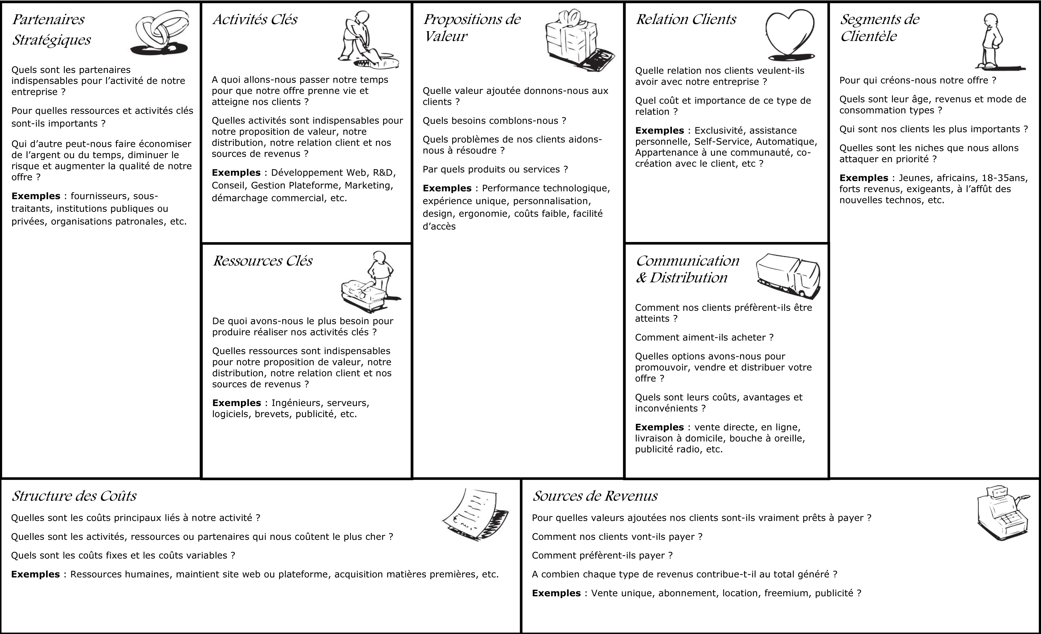Business Model CANVAS
Membres de l’équipe :Amira laffet , ilyes chaabani
Sourour noumri , aziz zarouk
rawen labaoui , rima dhrai

Date:

Bottom of Form

Partenaires stratégiques  • Établissements éducatifs (ESPRIT, SUP’COM, IHEC…) pour la validation et l’adoption de la plateforme.  • Incubateurs et structures de soutien : Flat6Labs, Open Startup Tunisia, Wiki Startup.  • Fournisseurs technologiques : solutions cloud, capteurs EEG, équipements VR/AR.  • Experts en pédagogie et neurosciences pour le Neuro-Learning.  • Mentors, formateurs et coachs partenaires.  • Startups EdTech complémentaires (ex : services IA, reconnaissance vocale...) | Activités clés  • Développement de la plateforme (Angular, Spring Boot, IA, VR, hologrammes…).  • Mise en œuvre du Neuro-Learning et des simulations immersives.  • Création de contenus pédagogiques adaptés et certifiants.  • Gestion de la communauté d’utilisateurs (mentors, formateurs, étudiants).  • Suivi de performance et analyse des données d'apprentissage.  • Partenariats et communication institutionnelle. | Propositions de valeur  • Plateforme tout-en-un pour apprendre, collaborer, évaluer, certifier.  • Système de recommandation intelligent basé sur les compétences et objectifs.  • Suivi et validation des acquis en temps réel.  • Immersion et engagement maximal via :  - HoloMeet (visioconférences holographiques),  - MetaProject (projets dans un métavers),  - TimeWarp (simulation accélérée de carrière),  - Emotion-Based AI Tutoring (prof virtuel adaptatif).  • 100% accessible et tunisienne, intuitive et sécurisée.  • Réduction du temps d’apprentissage de 40%, meilleure rétention des connaissances. |  | Relation clients  • Support intelligent avec assistant IA et chatbot 24/7.  • Suivi personnalisé des performances (dashboards intelligents).  • Communauté interactive : forums, mentorat, peer-learning.  • Événements communautaires (hackathons, challenges, lives avec mentors).  • Système de gamification pour motiver les apprenants.  • Fidélisation par certifications, badges, SkillPrint. | Segments de clientèle  • Étudiants du supérieur, en reconversion ou en autoformation.  • Universités et écoles privées/publics cherchant une solution intégrée.  • Entreprises et départements RH pour la formation continue.  • Startups, incubateurs, et formateurs indépendants.  • Coachs, mentors, experts cherchant un environnement interactif.
 | Ressources clés  • Équipe de devs full stack (Angular/Spring Boot, IA, VR/AR).  • Serveurs cloud sécurisés, bases de données et APIs.  • Capteurs EEG, technologie holographique, moteurs de simulation.  • Contenus pédagogiques certifiés.  • Base d’utilisateurs et réseau de partenaires (mentors, experts, écoles).  • Budget marketing, design UX/UI, documentation technique. |  |  | Communication et Distribution  • Plateforme web responsive (disponible sur PC/tablette/mobile).  • Application mobile (version à venir).  • Canaux digitaux : LinkedIn, Instagram, YouTube, blog.  • Partenariats institutionnels avec établissements et incubateurs.  • Présence dans événements éducatifs et tech (salons, bootcamps, forums).  • Webinaires et démonstrations live.
Structure des coûts  • Développement logiciel & maintenance.  • Serveurs, cloud et infrastructure sécurisée.  • R&D pour les innovations (Neuro-Learning, VR, IA…).  • Acquisition de capteurs EEG, tech AR/VR.  • Marketing digital et communication institutionnelle.  • Rémunération des formateurs / mentors.  • Coût de production des contenus éducatifs.  • Organisation d'événements et support client. |  |  | Sources de revenus  • Abonnements freemium / premium pour étudiants.  • Formules “Campus” pour les écoles/universités.  • Licences annuelles B2B (entreprises, incubateurs…).  • Paiement à la carte pour certifications, contenus exclusifs, modules VR.  • Marketplace intégrée : services, formations, outils partenaires.  • Publicité ciblée (optionnelle, éthique).  • Sponsoring d'événements et modules partenaires.

